24-я Международная выставка
«ТЕХИННОПРОМ»
28-30 сентября 2021 г.

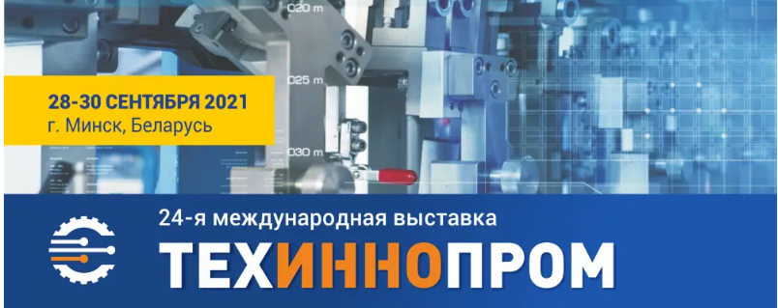

ПЕРЕЧЕНЬ РАЗРАБОТОК,
представленных на выставке университетом:

- Высокотермостабильные композиционные материалы
- Керамические плитки с биоцидными глазурными покрытиями
- Низкотемпературный процесс никелирования в малатном электролите
- Пултрузионная технология производства профильных изделий из армированных термопластичных полимеров
- Стекла для оптического волокна
- Технология нанесения композиционных коррозионно- и износостойких хром – наноуглеродных покрытий.
- Технология переработки смешанных полимерсодержащих отходов
- Экологически безопасная технология электрохимического полирования изделий из нержавеющей стали, титана, деформируемых сплавов алюминия, меди и ее сплавов.

Даты проведения выставки: 28-30 сентября 2021
Время работы выставки: с 10.00 до 18.00
Место проведения: футбольный манеж, пр. Победителей, 20/2, г. Минск

Получить билет можно тут: http://techinnoprom.by/#ticket

Официальный сайт http://techinnoprom.by/

